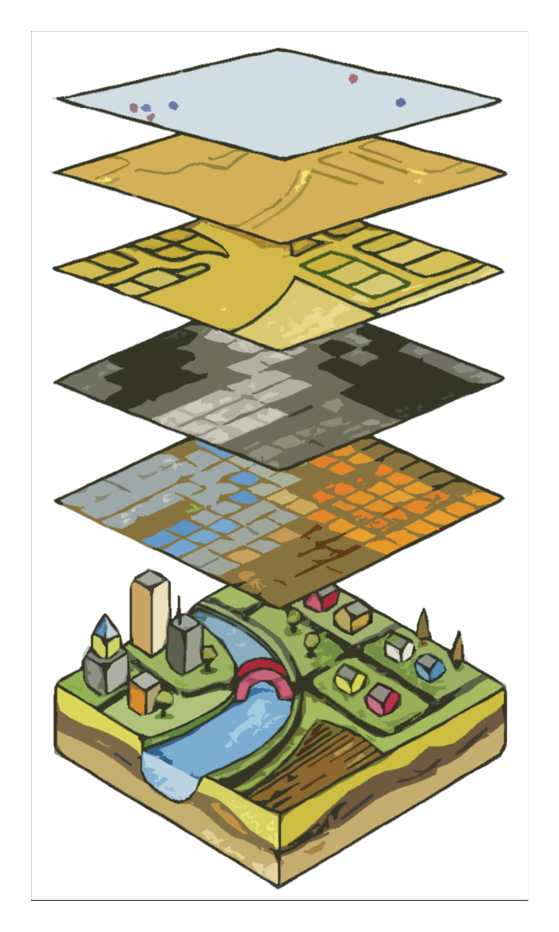**Perancangan dan Pengembangan Sistem Basisdata Spasial Kabupaten OKU Selatan**

**ENTERPRISE ARCHITECTURE PLANNING**

**Pusat Penelitian Geoteknologi**

**Lembaga Ilmu Pengetahuan Indonesia**

**2020**

# RINGKASAN

Laporan ini menjelaskan tentang analisis dan perancangan sistem basisdata spasial yang akan di bangun/diimplementasikan di Kabupaten OKU Selatan. Analisis perangcangan sistem basisdata spasial dibuat berbasis konsep *Enterprise Architecture Planning (EAP)* yang mendefinisikan arsitektur data, aplikasi dan teknologi. Arsitektur tersebut akan menjadi dasar dalam perangan sistem basisdata spasial di Kabupaten OKU Selatan.

Arsitektur data mendefinisikan dan mengidentifikasi data yang terkait dengan model sistem basis data yang akan dibangun. Arsitektur data menjadi dasar perancangan logis, fisik dan implementasi sistem basisdata spasial.

Arsitektur aplikasi mendefiniskan aplikasi-aplikasi yang dibutuhkan dalam manajamen dan analisis data untuk mendukung kebutuhan informasi bagi suatu organisasi.

Arsitektur teknologi membahas hal yang terkait dengan perencanaan, perancangan dan implementasi sistem basisdata spasial yang meliputi:

* Sistem basisdata yang digunakan,
* Ekstensi spasial yang digunakan untuk bisa menyimpan, mengelola dan akses data spasial dalam suatu sistem basisdata,
* Aplikasi Sistem Informasi Geografi (SIG) sebagai *interface* untuk melihat, mengakses dan melakukan analisis spasial dari suatu sistem basisdata.
* *Interface* aplikasi *client-server* untuk pengelolaan dan managemen basisdata spasial,
* *Enterprise* Sistem Informasi Geografi (SIG), teknologi yang digunakan untuk mengakses dan melakukan analisis yang spesisfik/ membuat aplikasi tematik tertentu dengan menggunakan teknologi.

# Daftar ISI

* Pendahuluan
* Rumusan Permasalahan
* Batasan Permasalahan
* Maksud dan Tujuan
* Enterprise Architecture Planning (EAP)
* Arsitektur Data
* Arsitektur Aplikasi
* Arsitektur Teknologi
* Perancangan Sistem
* Aplikasi Sistem Basisdata
* Ekstensi Spasial Basisdata
* Aplikasi Sistem Informasi Geografi
* Antar Muka *Client-Server* untuk Akses Basisdata
* Enterprise Sistem Informasi Geografi (SIG)
* Referensi
* Tim Penyusun

# Daftar Gambar

Gambar 1. Rancangan Akses Sistem Basisdata 13

Gambar 2. Arsitektur Sistem 13

Gambar 3. Database PostgreSQL 14

Gambar 4. Ekstensi Spasial PostGIS 15

Gambar 5. Tampilan QGIS [5] 16

Gambar 6. Tampilan ArcGIS Desktop [6] 16

Gambar 7. Tampilan ArcGIS Pro 17

Gambar 8. Tampilan PgAdmin 17

Gambar 9. Tampilan PostgreSQL Maestro [7] 18

Gambar 10. Tampilan WebGIS [8] 18

# Pendahuluan

Di era teknologi informasi saat ini, kebutuhan terhadap suatu sistem yang menyediakan data dan informasi yang cepat dan akurat menjadi suatu keniscayaan. Saat ini dan di masa yang akan datang, kebutuhan akan data yang dapat diakses secara cepat dimanapun dan kapanpun, akurat dan terintegrasi, responsip dalam beradaptasi dengan perubahan serta dapat berbagi/diakses oleh setiap instansi/dinas semakin dirasakan di Kabupaten OKU Selatan. Kebutuhan terhadap data tersebut diimplementasiakn dalam sebuah sistem informasi. Sistem informasi yang baik adalah sistem informasi yang dapat menghasilkan data dan informasi yang berkualitas yang mendukung sistem pengambilan keputusan.

Untuk menghasilkan data dan informasi yang berkualitas membutuhkan perencanaan yang sangat matang. *Enterprise Architecture Planning (*EAP) merupakan salah satu pendekatan yang dapat digunakan dalam perencanaan sistem informasi untuk menghasilkan data dan informasi yang berkualitas.

*Enterprise Architecture Planning (EAP)* merupakan proses untuk mendefinisikan **arsitektur** sehingga informasi dapat dioptimalkan dalam mendukung proses bisnis serta **perencanaan** untuk implemetasi arsitektur tersebut [1]. Komponen utama dari EAP yaitu arsitektur dan perencanaan. Arsitektur dalam konteks ini dalam bentuk *blueprints*, desain ataupun model Arsitektur dalam *EAP* terbagi menjadi tiga bagian yaitu: arsitektur data, aplikasi dan teknologi. Serta dalam arsitektur juga mendefinisikan perencanaan, sehingga EAP tersebut dapat diimplementasikan dalam sebuah organisasi dengan baik.

Arsitektur data mendefinisikan dan mengidentifikasi data yang terkait dengan model sistem basis data yang akan dibangun. Arsitektur data menjadi dasar perancangan logis, fisikdan implementasi sistem basisdata spasial. Arsitektur aplikasi mendefiniskan aplikasi-aplikasi yang dibutuhkan dalam manajamen serta analisis data untuk mendukung kebutuhan informasi bagi suatu organisasi. Arsitektur teknologi membahas hal yang terkait dengan perencanaan, perancangan dan implementasi sistem basisdata spasial.

Secara umum, sebuah sistem informasi dalam hal ini perangcangan sistem basisdata harus bisa menjawab tantangan akan kebutuhan data, yaitu:

* Format data standar, sebuah sistem informasi harus bisa menyediakan data dalam format yang standar yang bisa digunakan dalam berbagai jenis *flatform*/aplikasi yang berbeda-beda. Sebagai contoh format data spasial yang standar dan dapat digunakan oleh berbagai aplikasi SIG yang ada adalah shapefile/shp (format data SIG dari ESRI/ArcGIS). Dan jika data spasial disimpan dalam sistem basisdata, maka data spasial tersebut harus tetap bisa diakses/diolah oleh berbagai aplikasi SIG tersebut.
* Akses terhadap data dapat diakses darimana saja dan kapan saja. Dengan menggunakan sistem basisdata, maka data dapat diakses oleh siapapun yang diberi hak akses dari mana saja dan kapan saja selama terhubung dengan jaringan.
* Kemampuan untuk beradaptasi dengan kebutuhan sistem bisnis. Sebuah sistem informasi yang baik harus mempunyai tingkat adapatasi yang tinggi dengan lingkungan. Hal ini dikarenakan dalam era teknologi informasi dan era revolusi industri 4.0, teknologi dengan cepat dapat berubah setiap saat. Dengan demikian perencanaan sistem yang adapatif menjadi salah satu faktor utama dalam keberhasilan implementasi suatu sistem.

Terkait dengan kondisi terkini di Indonesia, saat ini sedang terjadi pandemi Covid-19, terdapat perubahan aktivitas pekerjaan salah satunya adalah Work From Home (WFH). Segala aktivitas pekerjaan dijalankan secara remote dari rumah menggunakan jaringan internet tanpa harus berangkat ke kantor. Hal ini secara tidak langsung merubah pola aktivitas pekerjaan untuk bersifat *mobile* tanpa harus bertemu fisik dan berada pada lokasi yang sama.

Jika dalam organisasi kita sudah terdapat sistem informasi atau sistem basisdata spasial yang baik. Maka aktivitas WFH menjadi tidak bermasalah karena pekerjaan tidak terdampak karena darimana pun dan kapanpun bisa mengakses dan analisis data dari sistem dengan menggunakan perangkat komputer maupun smartphone yang terhubung jaringan internet.

* Keakuratan dan konsistensi data, keakuratan dan konsistensi data merupakan faktor utama dalam keberhasilan suatu perencanaan. Dengan sistem basisdata maka data tersimpan secara terpusat dan terintegrasi, sehingga meminimalisir terjadinya ketidakkonsistenya data.
* Berbagi data, dengan sistem basisdata yang terpusat dan terintegrasi, dengan menggunakan jaringan internet/intranet basisdata dapat diakses secara bersama-sama dan secara bersamaan. Dengan demikian mempunyai keuntungan dalam berbagi tugas dan berbagi data yang sama dan terintegrasi.
* Biaya yang efisien, dalam membangun sistem yang baik pasti membutuhkan biaya. Umumnya semakin baik suatu sistem makan semakin besar kebutuhan biaya yang dibutuhkan. Dengan demikian analisis kebutuhan biaya harus menjadi salah satu faktor yang diperhatikan dalam perancangan sistem. Sehingga antara pengeluaran dalam membangun sistem optimal dengan apa yang dihasilkan sistem.

Dalam laporan ini akan membahas tentang perancangan dan pengembangan sistem basisdata spasial Kabupaten OKU Selatan berbasis *Enterprise Architecture Planning.*

## Rumusan permasalahan

Rumusan permasalahan dalam kegitan perancangan dan pengembangan sistem basisdata spasial Kabupaten OKU Selatan adalah bagaimana merancang sistem yang *adaftif* disesuaikan dengan sumberdaya yang ada sehingga dapat diimplementasikan, dan mampu beradaftasi dengan perkembangan teknologi di masa yang akan datang.

## Batasan Permasalahan

Batasan dalam kegiatan perancangan dan pengembangan sistem basisdata spasial Kabupaten OKU Selatan ini adalah membuat rancangan sistem basisdata spasial di Kabupaten OKU Selatan serta mengimplementasikan rancangan sistem basisdata spasial tersebut dalam bentuk server basisdata spasial yang dapat diakses dari mana saja melalui jaringan internet/intranet. Basisdata spasial tersebut dapat diakses dengan aplikasi SIG yaitu QGIS, ArcGIS ArcGIS Pro, aplikasi client-server manajmen basisdata, webGIS dengan menggunakan komputer, smartphone atau tablet yang terhubung ke jaringan.

## Maksud dan Tujuan



# Enterprise Architecture Planning (EAP)

## Arsitektur Data

Tujuan dari arsitektur data adalah untuk mendefinisikan dan mengidentifikasi data yang terkait dengan model sistem basis data yang akan dibangun. Merupakan tahap pertama dalam EAP karena data yang berkualitas merupakan fondasi utama dalam pembangunan sistem informasi/sistem basisdata. Arsitektur data menjadi dasar dalam perancangan logis fisik dan implementasi sistem basisdata spasial.

Dalam arsitektur data terkait dengan model data konseptual, skema konseptual, design konseptual database, model data *enterprise*, model data global, definisi objek, model data logis dan model informasi [2]. Langkah-langkah dalam tahap arsitektur data adalah sebagai berikut:

1. Membuat daftar kandidat entitas.
2. Mendefinisikan entitas, atribut dan relasi.
3. Merelasikan entitas kedalam fungsi bisnis.
4. Mendistribusikan arsitektur data.

Analisis data

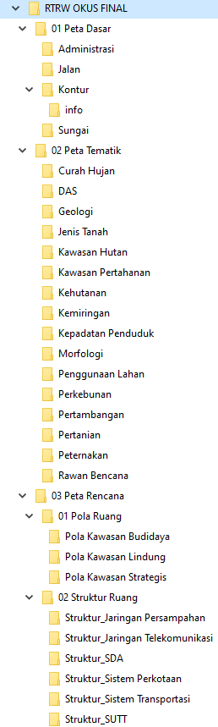

Gambar Daftar data yang akan dianalisis dari data RTRW

## Arsitektur aplikasi

Tujuan dari arsitektur aplikasi adalah untuk mendefiniskan aplikasi-aplikasi yang dibutuhkan dalam manajamen dan analisis data untuk mendukung kebutuhan informasi bagi suatu organisasi. Arsitektur teknologi bukan mendesain sistem ataupun mendesain analisis kebutuhan sistem. Tapi arsitektur aplikasi mendefiniskan aplikasi apa yang akan mengolah data dan menghasilkan informasi yang dibutuhkan oleh organisasi. Aplikasi merupakan mekanisme dalam menajemen data, dengan mengolah data sehingga menjadi informasi yang dibutuhkan. Langkah-langkah dalam tahap arsitektur aplikasi adalah sebagai berikut:

1. Membuat daftar kandidat aplikasi.
2. Mendefinisikan aplikasi-aplikasi.
3. Hubungan antara aplikasi dengan fungsi/analisis.
4. Analisis manfaat dari aplikasi.
5. Distribusi arsitektur aplikasi.

Analisis aplikasi yang mungkin akan dibuat

Dihasilkan dari survey/kuisioner, mengenai:

1. Aplikasi yang saat ini digunakan:

Office : word, excel, powerpoint dll

Basisdata :

SIG :

Sebutkan Aplikasi lain :

1. Aplikasi yang dimasa depan digunakan:?

## Arsitektur teknologi

Tujuan utama dari arsitektur teknologi adalah untuk mendefinisikan jenis-jenis teknologi yang digunakan aplikasi-aplikasi dalam manajemen/mengakses basisdata. Arsitektur teknologi tidak menjelaskan analisis detail perangkat lunak dan perangkat keras, namun mendefinisikan secara global kebutuhan teknologi untuk mendukung suatu sistem berjalan. Langkah-langkah dalam tahap arsitektur teknologi adalah sebagai berikut:

1. Identifikasi teknologi menurut *platform*.
2. Mendefinisikan platform teknologi.
3. Hubungan teknologi dalam mendukung aplikasi dan model data.
4. Distribusi arsitektur teknologi.

Analisis teknologi saat ini di Bappeda Kab. OKU Selatan,

Data dihasilkan dari survey/kuisioner yang diisi oleh Bappeda Kabupaten OKUS, data yang dibutuhkan meliputi:

1. struktur jaringan,
2. adakah komputer server,
3. julmah komputer klien,
4. berapa user/jumlah pengguna jaringan,
5. apakah ada administrator khusus jaringan?,
6. jenis koneksi/isp internet yang digunakan?.
7. aplikasi/program yang saat ini digunakan?
8. Rencana terkait jaringan, komputer, aplikasi yang digunakan di masa depan?

# Perancangan sistem

Setelah dilakukan analisis EAP, maka arsitektur data, aplikasi dan teknologi saat ini dan yang direncanakan dapat digambarkan. Dari gambaran tersebut memudahkan dalam melakukan perancangan sistem basisdata yang akan diimplementasikan di Kabupaten OKU Selatan.

Rancangan sistem basisdata spasial menggambarkan bagaimana hubungan basisdata spasial dan aplikasi yang dapat mengaksesnya. Data spasial dan tabular (non-spasial) disimpan dalam sebuah sistem basisdata RDBMS (*Relational Data Base Mangement System*). Basisdata disimpan dalam sebuah server yang dapat diakses oleh beberapa jenis aplikasi dengan menggunakan jaringan internet/intranet. Secara garis besar akses ke basisdata dapat dikelompokan menjadi tiga jenis, yaitu:

1. Akses data menggunakan aplikasi SIG (Sistem Informasi Geografi). Fungsi utama dari pembangunanan sistem basis data ini adalah supaya data bisa diakses, diolah dan dianalisis secara langsung menggunakan aplikasi SIG.

Dengan menggunakan aplikasi SIG, maka data yang terdapat dalam basisdata spasial dapat diintegrasikan dengan data lain sehingga menghasilkan tematik tertentu yang dapat digunakan dalam mendukung pengambilan keputusan.

Aplikasi SIG yang digunakan untuk mengakases dan mengolah basisdata spasial adalah QGIS, ArcGIS Desktop dan ArcGIS Pro. QGIS merupakan salah satu aplikasi SIG opensource yang paling populer saat ini dan mempunyai fungsi yang tidak kalah dengan aplikasi SIG berbayar. Serta ArcGIS Desktop dan ArcGIS Pro merupakan aplikasi SIG berbayar yang paling populer saat ini dan menjadi salah satu perangkat standar dalam mengolah data spasial.

1. Akses data menggunakan antarmuka (*Interface)* aplikasi client-server pengolah basis data. *Interface* aplikasi *client-server* basisdata digunakan untuk mengakses, mengolah, menambah, merubah dan menghapus data langsung ke dalam sistem basisdata. Selain itu aplikasi ini digunakan untuk managemen user, keamanan, *backup* dan *restore* data. Aplikasi yang digunakan adalah PgAdmin dan PostgreSQL Maestro. PgAdmin merupakan aplikasi manajemen bawaan dari PostgreSQL yang dapat digunakan untuk melakukan semua proses manajemen data, user dan keamanan. Sedangkan PostgreSQL Maestro merupakan alternatif aplikasi lain yang dapat dilakukan untuk melakukan manajemen data, *backup* dan *restore* data dalam basisdata. Aplikasi ini dapat melakukan remote data terhadap basisdata dengan menggunakan jaringan internet/intranet. Dengan demikian manajemen data dan keamanan dapat dilakukan dari mana saja dan kapan saja.
2. Akses data menggunakan *enterprise* SIG (Sistem Informasi Geografi) dan WebGIS. Selain menggunakan Aplikasi SIG dan interface manajemen basisdata, data dalam basisdata spasial dapat diakses dengan menggunakan enterprise SIG dan WebGIS. *Enterprise* SIG disini adalah aplikasi-aplikasi yang terkait SIG yang dibuat untuk kepentingan tertentu dengan menggunakan teknologi informasi. Dan WebGIS merupakan salah satu aplikasi *enterprise* SIG yang digunakan untuk mengakses, menambah, merubah dan memvisualiasikan data sehingga lebih mudah disampaikan dan diakses masyarakat umum. Salah satu teknologi *enterprise* dan WebGIS adalah menggunakan bahasa pemrograman Python dan Django. Python sebagai salah satu bahasa pemrograman yang sangat populer dengan dukungan library yang lengkap untuk mengolah data spasial dan *machine learning*. Dan django merupakan framework terpopuler dari python yang dapat digunakan untuk membuat aplikasi WebGIS yang handal.

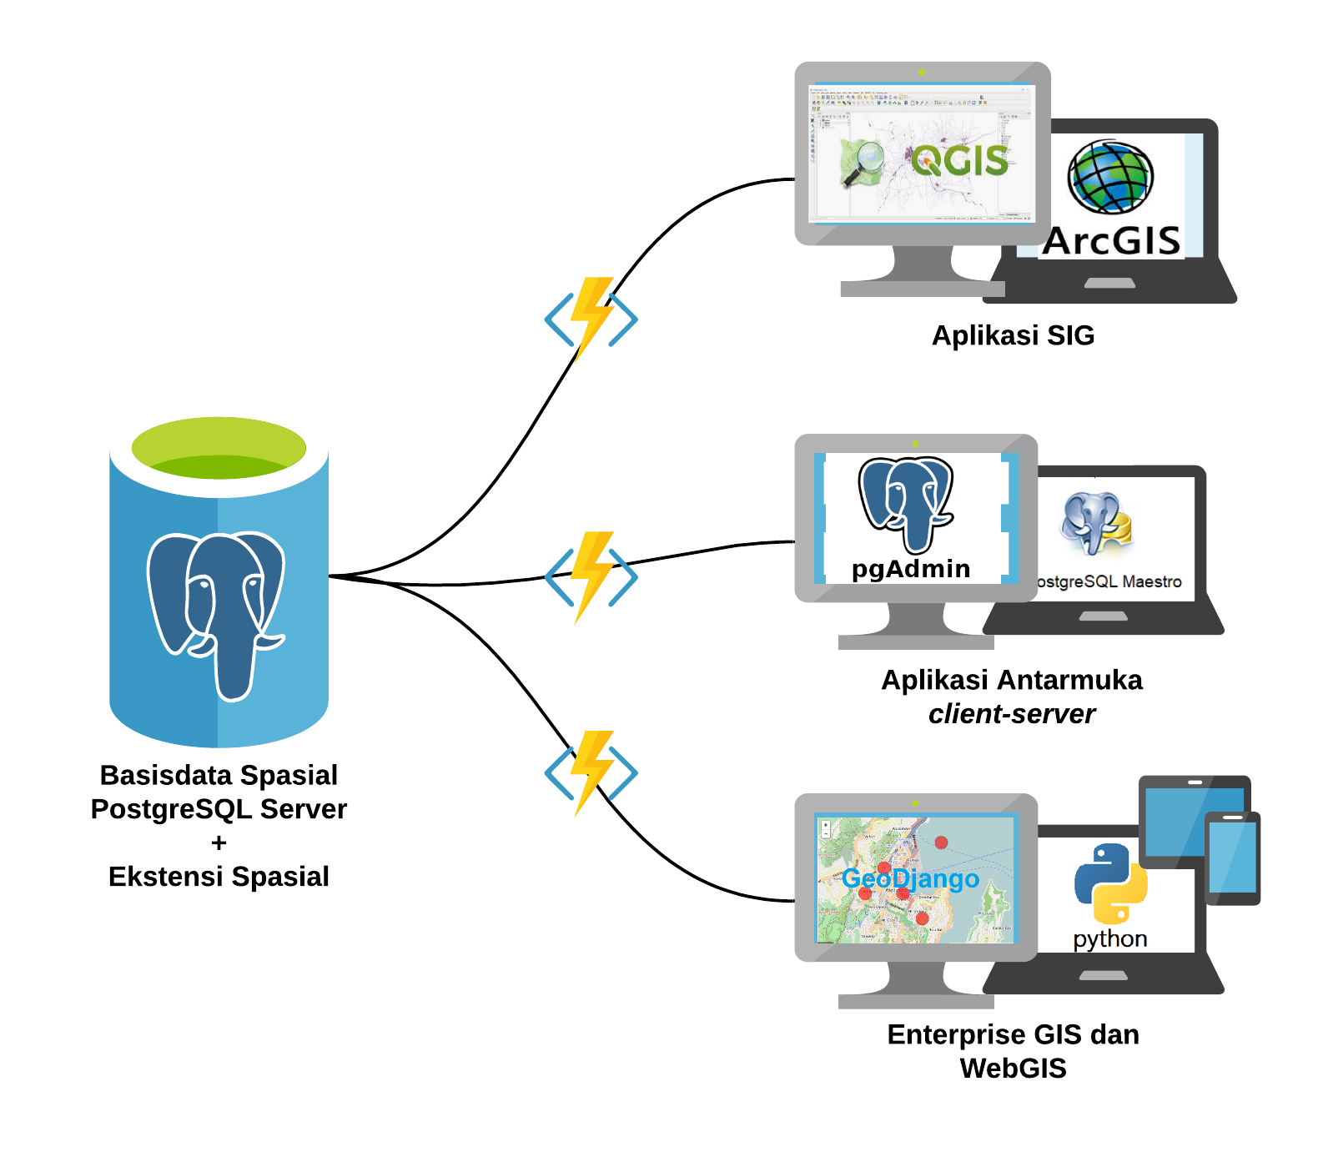

Gambar 1. Rancangan Akses Sistem Basisdata

Arsitektur sistem basisdata yang akan dibangun digambarkan dalam Gambar 2.

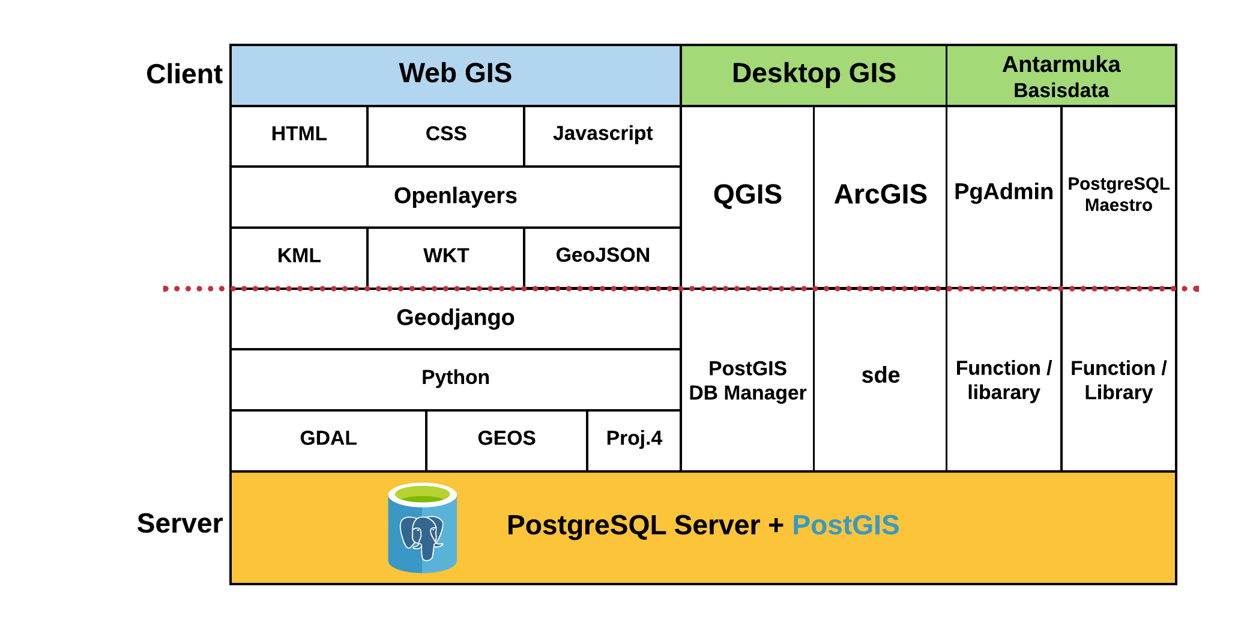

Gambar 2. Arsitektur Sistem

## Aplikasi sistem basis data

**PostgreSQL**

PostgreSQL adalah sebuah sistem basisdata relational yang bersifat opensource dan bebas digunakan untuk keperluan pribadi maupun komesial. Perangkat lunak ini merupakan salah satu basis data yang paling banyak digunakan saat ini selain MySQL dan Oracle. PostgreSQL sebagai open source DBMS yang sangat powerful yang telah lebih dari 30 tahun dikembangkan dan mempunyai reputasi yang sangat baik dalam kecepatan dan perfomance dalam manajemen basisdata [3].

[](http://1.bp.blogspot.com/-yKaXy68RxxI/V0KNwBJkP-I/AAAAAAAAEIo/i5ViGGkO7xANdnZmNxcwHUEDhCXMjf37gCK4B/s1600/slonik_with_black_text_and_tagline.gif)

Gambar 3. Database PostgreSQL

PostgreSQL menyediakan banyak fitur yang berguna untuk berbagai keperluan manajemen basisdata. Dalam hubungannya dengan Sistem Informasi Geografis (SIG), PostgreSQL merupakan basisdata yang sangat handal untuk menyimpan data berupa objek geometrik (spasial) berupa titik (*poin*), garis (*line/polyline*), dan area (*polygon*) dan data non-spasial misalnya berupa data atribut/tabel dan gambar.  Selain itu dalam PostgreSQL menyediakan fungsi yang lengkap untuk mengolah *view, rule, constraint*, indeks, fungsi, prosedur untuk pengolahan data, serta fungsi manajemen user dan keamanan untuk mencegah data diakses oleh orang yang tidak bertanggung jawab.

Perangkat lunak basisdata ini dapat di jalankan pada sistem operasi Window, Linuk, Solaris, dan OS X. Untuk mengunduh PostgreSQL bisa langsung kunjungi website resminya di [www.postgresql.org](http://www.postgresql.org/) , silahkan unduh versi yang sesuai dengan kapasitas PC yang digunakan.

## ekstensi spasial Basisdata

**PostGIS**

Untuk mengolah data spasial, PostgreSQL membutuhkan ekstensi/plugin yang digunakan untuk mendefinisikan, menajemen dan melakukan analisis spasial. Ektensi/plugin yang digunakan untuk mengolah data spasial di PostgreSQL adalah PosGIS [4].



Gambar 4. Ekstensi Spasial PostGIS

Ekstensi/plugin PostGIS berguna sebagai *spatial database engine* atau ekstensi yang dapat menambah dukungan dalam pendefinisian dan pengelolaan (fungsional) unsur-unsur spasial bagi DBMS objek relasional PostgreSQL. Secara praktis, PostGIS berperan sebagai penyedia layanan spasial bagi DBMS ini. Memungkinkan PostgreSQL untuk digunakan sebagai backend basisdata spasial untuk perangkat lunak SIG. Secara umum PostGIS menambahkan tipe-tipe (kumpulan) SQL (query), operator, dan fungsi-fungsi (analisis) yang kemudian menyebabkan DBMS PostgreSQL menjadi bersifat “S*patially-enabled*”. PostgreSQL+PostGIS merupakan salah satu basisdata terbaik yang dpaat digunakan untuk keperluan pengolahan data spasial.

## aplikasi sistem informasi geografi (sig)

**QGIS**

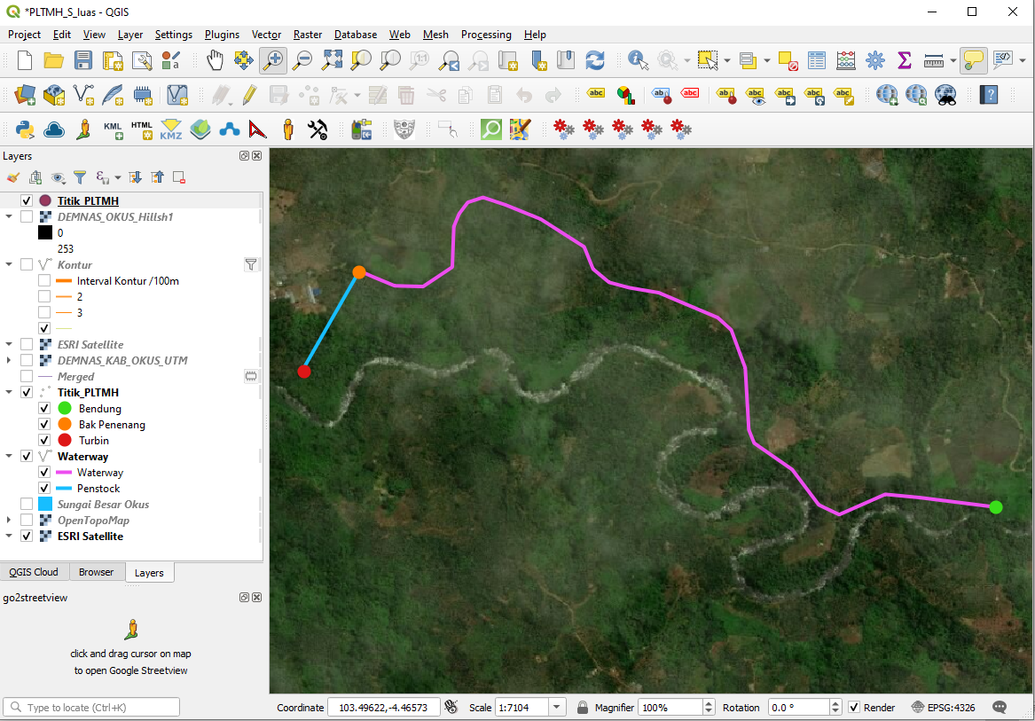

Gambar 5. Tampilan QGIS [5]

**ArcGIS Desktop**

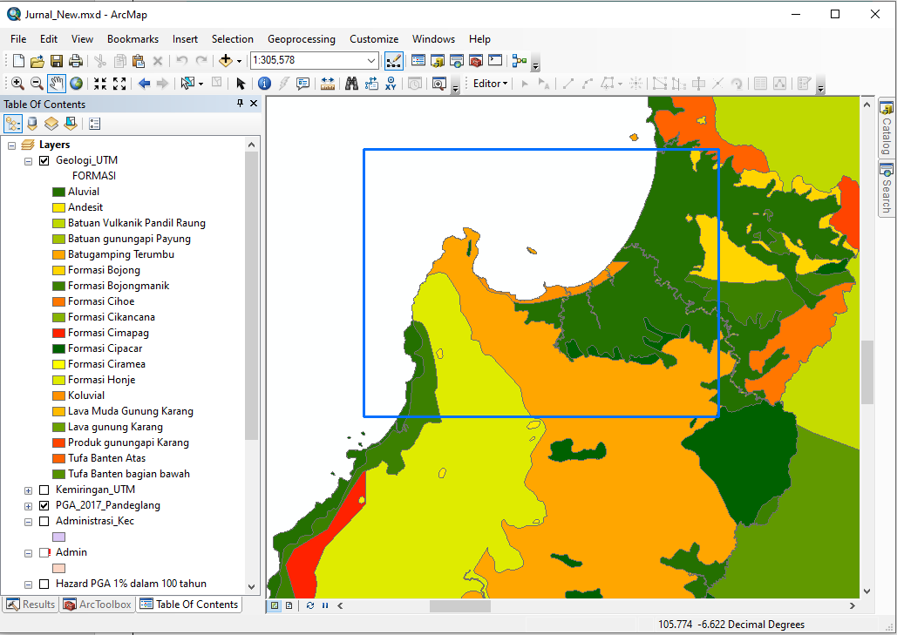

Gambar 6. Tampilan ArcGIS Desktop [6]

**ArcGIS Pro**

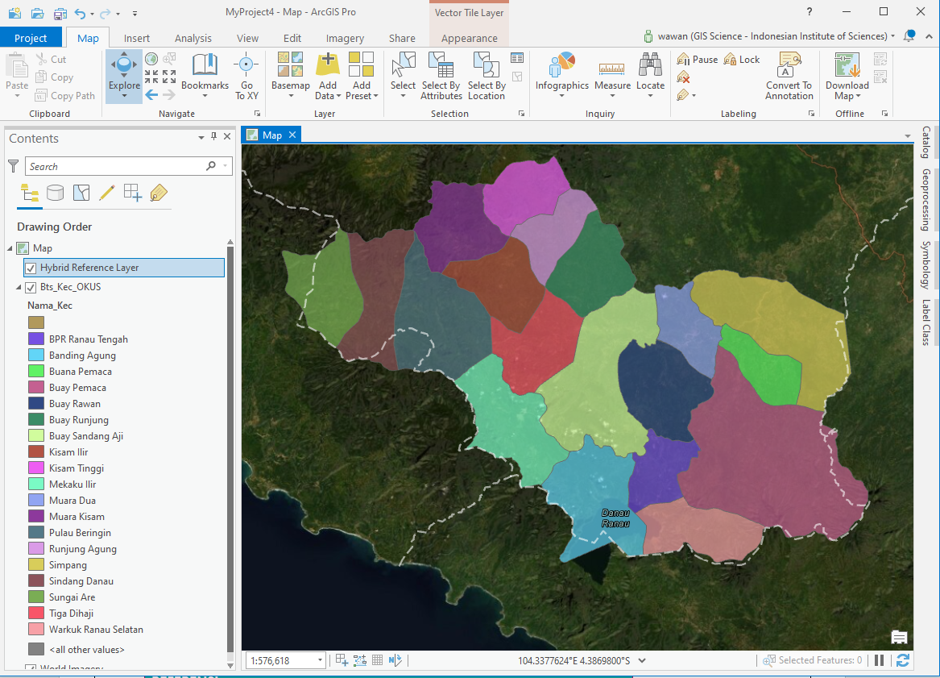

Gambar 7. Tampilan ArcGIS Pro

## Antar muka *client-server* untuk akses basisdata

**PgAdmin**

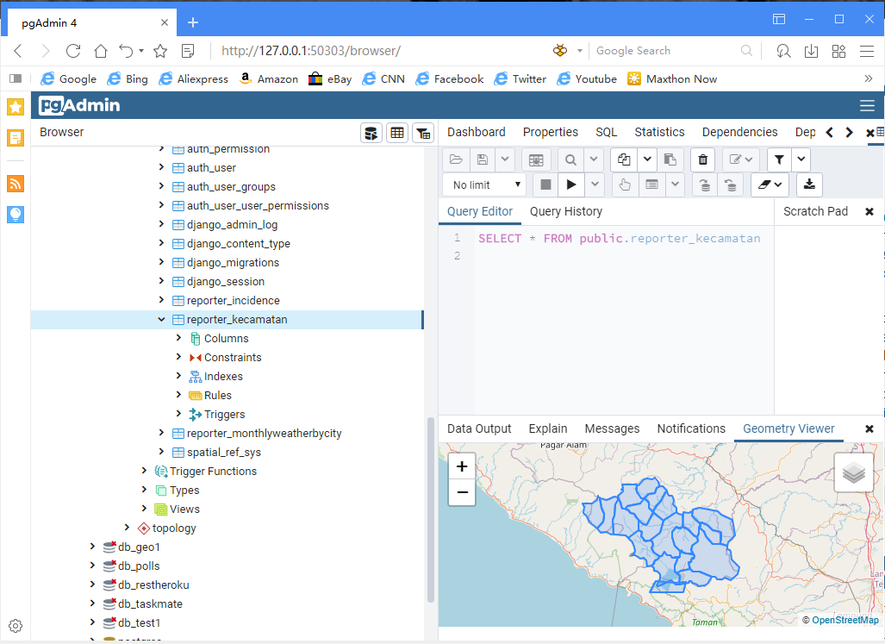

Gambar 8. Tampilan PgAdmin

**PostgreSQL Maestro**

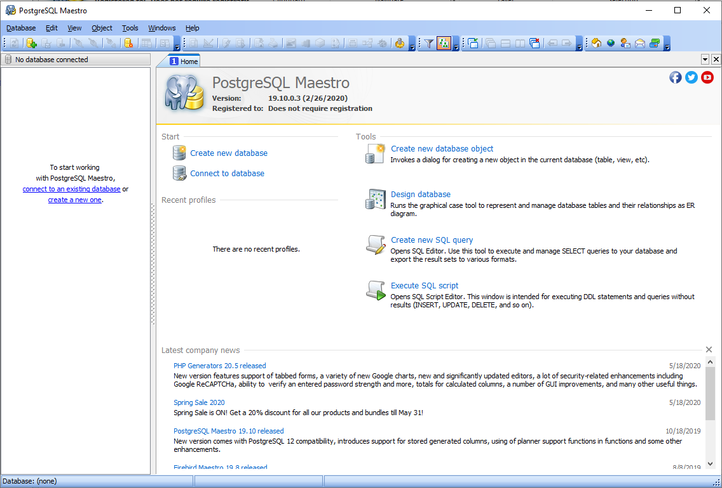

Gambar 9. Tampilan PostgreSQL Maestro [7]

## Enterprise Sistem Informasi Geografi (SIG)

**WebGIS**

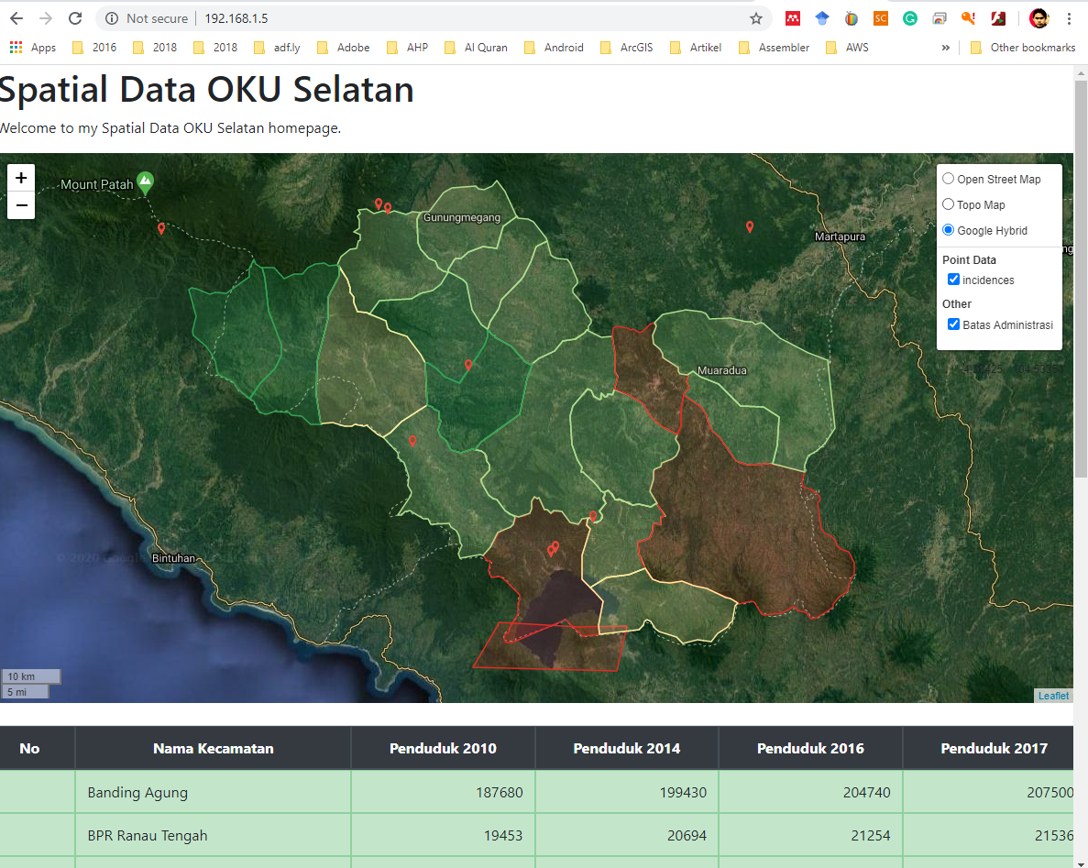

Gambar 10. Tampilan WebGIS [8]

# PERANCANGAN BASISDATA

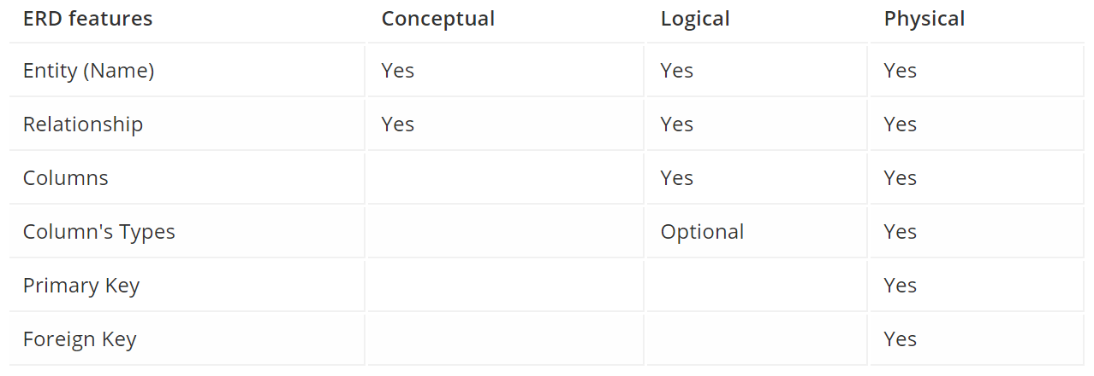

## konseptual data models

## logical data models

## physical data models

## **Conceptual, Logical and Physical data models**

An ER model is typically drawn at up to three levels of abstraction:

* [Conceptual ERD / Conceptual data model](https://www.visual-paradigm.com/guide/data-modeling/what-is-entity-relationship-diagram/" \l "erd-data-models-conceptual)
* [Logical ERD / Logical data model](https://www.visual-paradigm.com/guide/data-modeling/what-is-entity-relationship-diagram/" \l "erd-data-models-logical)
* [Physical ERD / Physical data model](https://www.visual-paradigm.com/guide/data-modeling/what-is-entity-relationship-diagram/" \l "erd-data-models-physical)

# referensi

|  |  |
| --- | --- |
| [1] | S. H. Spewak, Enterprise Architecture Planning, Developing a Blueprint for Data, Applications and Technology, New York: John Wiley & Sons Inc, 1992. |
| [2] | Reference, Model for DBMS Standarization. Database Architecture Framework Task Group (DAFTG) of the ANSI/X3/SPARC Database System Study Group. |
| [3] | PostgreSQL, "PostgreSQL,"  [Online]. Available: https://www.postgresql.org/. [Accessed 01 06 2020]. |
| [4] | OSGEO, "Spatial and Geographic objects for PostgreSQL," [Online]. Available: https://postgis.net/. [Accessed 01 06 2020]. |
| [5] | OSGEO, "QGIS A Free and Open Source Geographic Information System," [Online]. Available: https://qgis.org/en/site/. [Accessed 01 06 2020]. |
| [6] | ESRI, "ArcGIS Desktop," [Online]. Available: https://www.esri.com/en-us/arcgis/products/arcgis-desktop/overview. [Accessed 01 06 2020]. |
| [7] | SQLMaestro, "PostgreSQL Tools Family," [Online]. Available: https://www.sqlmaestro.com/products/postgresql/. [Accessed 01 06 2020]. |
| [8] | django, "Django makes it easier to build better Web apps more quickly and with less code," [Online]. Available: https://www.djangoproject.com/. [Accessed 01 06 2020]. |
| [9] | J. Martin, Strategis Data Planning Methodologies 1st edition, Englewood Cliffs, New Jersey: Prentice-Hall, 1982. |

1. <https://onlineconvertfree.com/convert-format/png-to-svg/>
2. <https://app.lucidchart.com/>
3. <https://www.slideshare.net/webdebs/geodjango-12727267/40-Questions_Lucio_Grenzi_40_lgrenzigmailcom>
4. <https://app.lucidchart.com/>
5. <https://docs.djangoproject.com/en/3.0/ref/contrib/gis/>
6. <https://www.1keydata.com/datawarehousing/data-modeling-levels.html>

# TIM Penyusun

1. Yuliana Susilowati
2. Yugo Kumoro
3. Yunarto
4. Wawan Hendriawan Nur